- redis的有序集合的命令
Redis 有序集合和集合一样也是string类型元素的集合,且不允许重复的成员。不同的是每个元素都会关联一个double类型的分数。redis正是通过分数来为集合中的成员进行从小到大的排序。有序集合的成员是唯一的,但分数(score)却可以重复。
集合是通过哈希表实现的，所以添加，删除，查找的复杂度都是O(1)。 集合中最大的成员数为 2³² ⁻ ¹ (4294967295, 每个集合可存储40多亿个成员)。
Redis有序集合命令
下表列出了 redis 有序集合的基本命令:
序号 命令及描述
1 ZADD key score1 member1 [score2 member2]
向有序集合添加一个或多个成员，或者更新已存在成员的分数
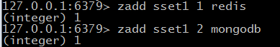

2 ZCARD key
获取有序集合的成员数
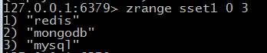
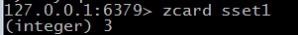
3 ZCOUNT key min max
计算在有序集合中指定区间分数的成员数
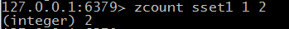
4 ZINCRBY key increment member
有序集合中对指定成员的分数加上增量 increment
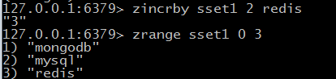
- ZINTERSTORE destination numkeys key [key ...]
其中给定 key 的数量必须以 numkeys 参数指定,如果是2，则后面有两个key
计算给定的一个或多个有序集的交集并将结果集存储在新的有序集合 key 中
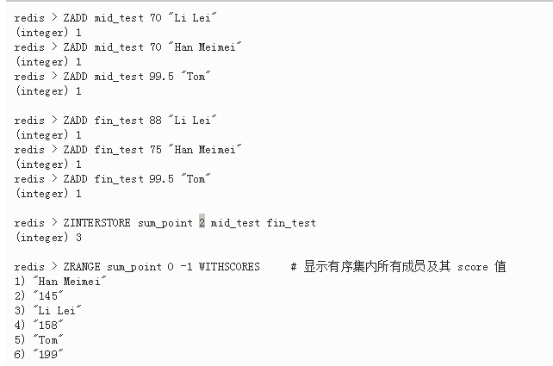
6 ZLEXCOUNT key min max
在有序集合中计算指定字典区间内成员数量
当在一个有序集合所有元素以相同分数插入，以迫使按字典排序，此命令将返回在与最小值和最大值之间的值，在键的有序集合的元素个数。
返回值
返回整型，在指定的得分范围内的元素的数量。
语法
redis ZLEXCOUNT命令的基本语法如下所示：
redis 127.0.0.1:6379> ZLEXCOUNT KEY MIN MAX
例子
redis 127.0.0.1:6379> ZADD myzset 0 a 0 b 0 c 0 d 0 e
(integer)5
redis 127.0.0.1:6379> ZADD myzset 0 f 0 g
(integer) 2
redis 127.0.0.1:6379> ZLEXCOUNT myzset [b [f
7

7 ZRANGE key start stop [WITHSCORES]
通过索引区间返回有序集合成指定区间内的成员
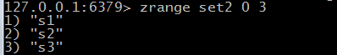
8 ZRANGEBYLEX key min max [LIMIT offset count]
通过字典区间返回有序集合的成员
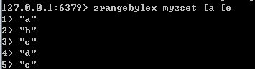
9 ZRANGEBYSCORE key min max [WITHSCORES] [LIMIT]
通过分数返回有序集合指定区间内的成员
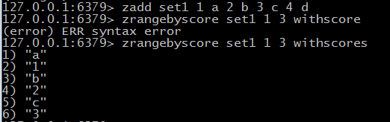
10 ZRANK key member
返回有序集合中指定成员的索引
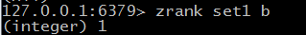
11 ZREM key member [member ...]
移除有序集合中的一个或多个成员
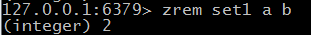
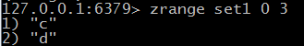
12 ZREMRANGEBYLEX key min max
移除有序集合中给定的字典区间的所有成员
13 ZREMRANGEBYRANK key start stop
移除有序集合中给定的排名区间的所有成员
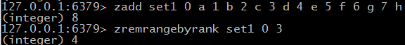
14 ZREMRANGEBYSCORE key min max
移除有序集合中给定的分数区间的所有成员
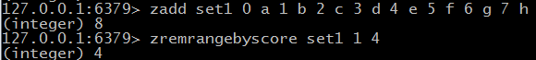
15 ZREVRANGE key start stop [WITHSCORES]
返回有序集中指定区间内的成员，通过索引，分数从高到底
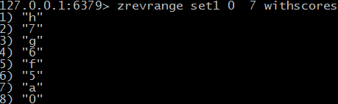
16 ZREVRANGEBYSCORE key max min [WITHSCORES]
返回有序集中指定分数区间内的成员，分数从高到低排序
按分数倒序返回成员
"+inf" 或者 "-inf" 来表示记录中最大值和最小值。
"(" 左括号来表示小于某个值。目前只支持小于操作的 "(" 左括号, 右括号(大于)目前还不能支持。
redis> ZADD myzset 1 "one"
(integer) 1
redis> ZADD myzset 2 "two"
(integer) 1
redis> ZADD myzset 3 "three"
(integer) 1
redis> ZREVRANGEBYSCORE myzset +inf -inf
1) "three"
2) "two"
3) "one"
redis> ZREVRANGEBYSCORE myzset 2 1
1) "two"
2) "one"

17 ZREVRANK key member
返回有序集合中指定成员的排名，有序集成员按分数值递减(从大到小)排序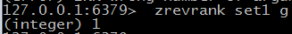
18 ZSCORE key member
返回有序集中，成员的分数值
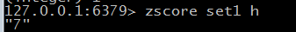
19 ZUNIONSTORE destination numkeys key [key ...]
计算给定的一个或多个有序集的并集，并存储在新的 key 中
计算给定的一个或多个有序集的并集，其中给定 key 的数量必须以 numkeys 参数指定，并将该并集(结果集)储存到 destination 。
默认情况下，结果集中某个成员的 score 值是所有给定集下该成员 score 值之 和 。
WEIGHTS
使用 WEIGHTS 选项，你可以为 每个 给定有序集 分别 指定一个乘法因子(multiplication factor)，每个给定有序集的所有成员的 score 值在传递给聚合函数(aggregation function)之前都要先乘以该有序集的因子。
如果没有指定 WEIGHTS 选项，乘法因子默认设置为 1 。
redis> ZRANGE programmer 0 -1 WITHSCORES
1) "peter"
2) "2000"
3) "jack"
4) "3500"
5) "tom"
6) "5000"

redis> ZRANGE manager 0 -1 WITHSCORES
1) "herry"
2) "2000"
3) "mary"
4) "3500"
5) "bob"
6) "4000"

redis> ZUNIONSTORE salary 2 programmer manager WEIGHTS 1 3 # 公司决定加薪。。。除了程序员。。。
(integer) 6

redis> ZRANGE salary 0 -1 WITHSCORES
1) "peter"
2) "2000"
3) "jack"
4) "3500"
5) "tom"
6) "5000"
7) "herry"
8) "6000"
9) "mary"
10) "10500"
11) "bob"
12) "12000"

20 ZSCAN key cursor [MATCH pattern] [COUNT count]
迭代有序集合中的元素（包括元素成员和元素分值）
